2.如图建筑是厄瓜多尔境内的“赤道纪念碑”。设某人造地球卫星在赤道上空飞行，卫星的轨道平面与地球赤道重合，飞行高度低于地球同步卫星。已知卫星轨道半径为r，飞行方向与地球的自转方向相同，设地球的自转角速度为ω₀，地球半径为R，地球表面重力加速度为g，某时刻卫星通过这一赤道纪念碑的正上方，该卫星过多长时间再次经过这个位置( )
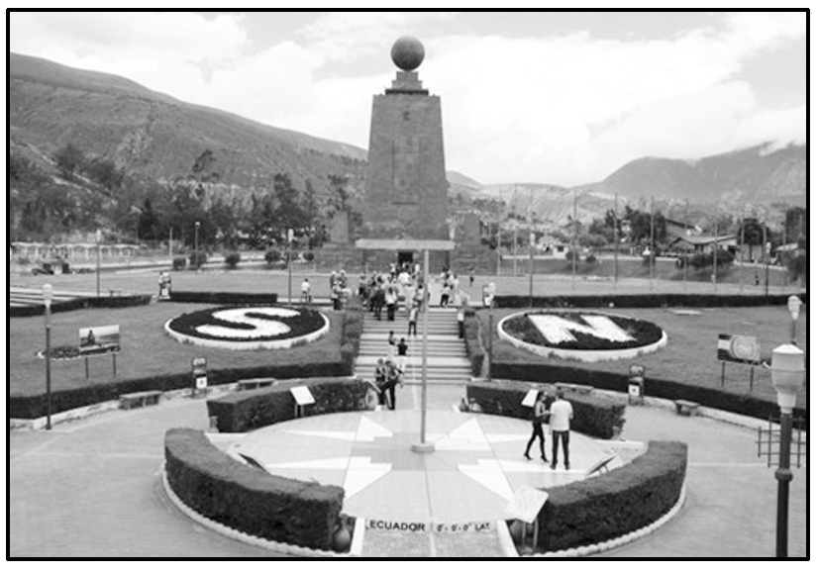
A. B.
C. D. [来源:学。科。网]
【参考答案】D
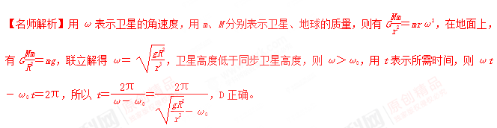
3、(2017·四川省遂宁市高三二诊)如图所示，质量相同的三颗卫星a、b、c绕地球做匀速圆周运动，其中b、c在地球的同步轨道上，a距离地球表面的高度为R，此时a、b恰好相距最近．已知地球质量为M、半径为R、地球自转的角速度为ω.万有引力常量为G，则( )
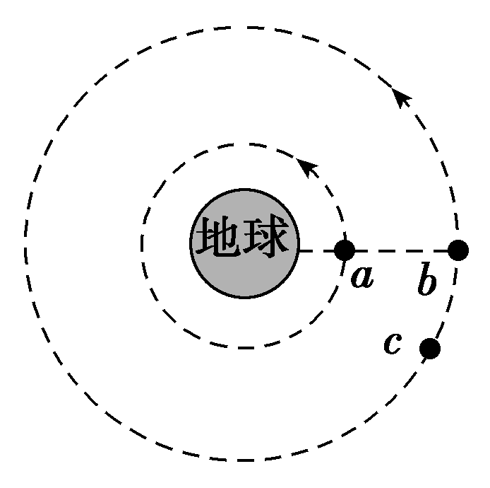
A．发射卫星b时速度要大于11.2 km/s
B．卫星a的机械能大于卫星b的机械能[来源:Zxxk.Com]
C．卫星a和b下一次相距最近还需经过t＝
D．若要卫星c沿同步轨道与b实现对接，可让卫星c加速
【参考答案】C
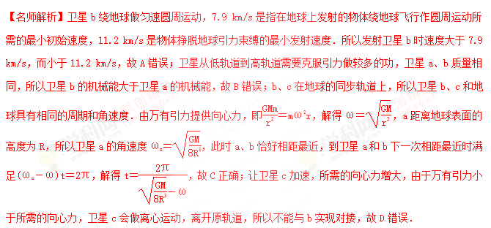
6.(2016·江苏南通如东一检)某行星和地球绕太阳公转的轨道均可视为圆。每过N年，行星会运行到日地连线的延长线上(相距最近)，如图所示。设该行星与地球的公转周期之比为k₁，公转半径之比为k₂，则( )
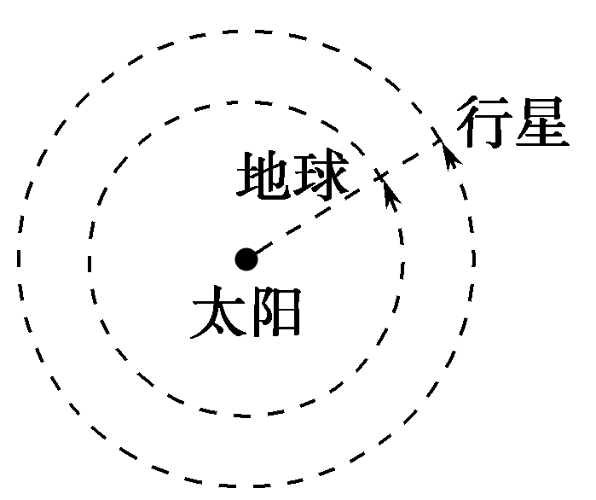
A．k₁＝
B．k₁＝
C．k₂＝^{2/3}
D．k₂＝^{2/3}
【参考答案】BD
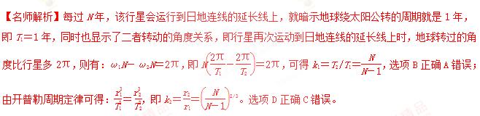
8..设金星和地球绕太阳中心的运动是公转方向相同且轨道共面的匀速圆周运动，金星在地球轨道的内侧(称为地内行星)。在某些特殊时刻，地球、金星和太阳会出现在一条直线上，这时候从地球上观测，金星像镶嵌在太阳脸上的小黑痣缓慢走过太阳表面。天文学称这种现象为“金星凌日”。如图所示，2012年6月6日天空上演的“金星凌日”吸引了全世界数百万天文爱好者。假设地球公转轨道半径为R，“金星凌日”每隔t₀年出现一次，则金星的公转轨道半径为( )
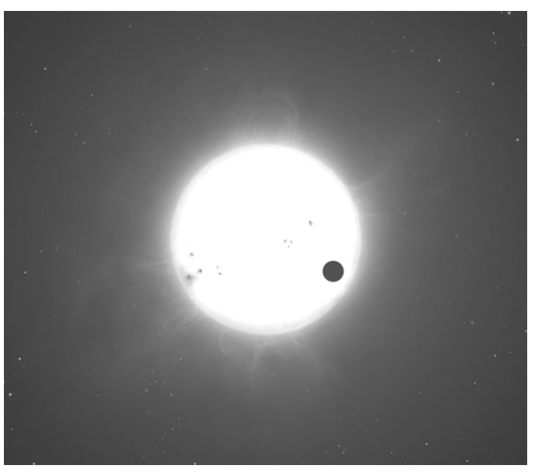[来源:学,科,网Z,X,X,K]
A.R B.R
C.R D.R
【参考答案】B
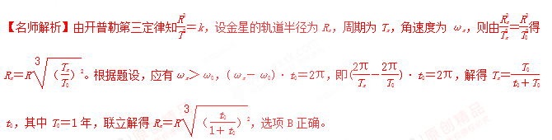
10.(2015·江西上饶一模)在早期的反卫星试验中，攻击拦截方式之一是快速上升式攻击，即“拦截器”被送入与“目标卫星”轨道平面相同而高度较低的追赶轨道，然后通过机动飞行快速上升接近目标将“目标卫星”摧毁。图为追赶过程轨道示意图。下列叙述正确的是( )
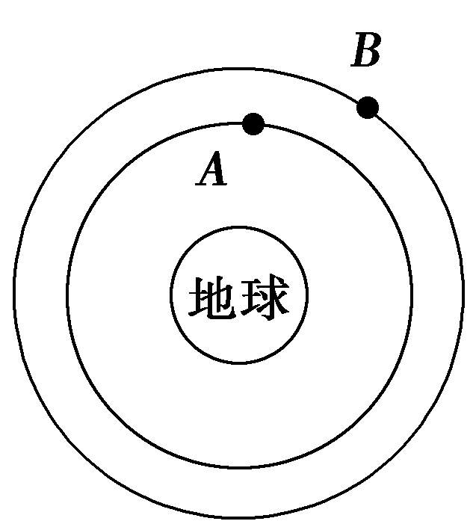
A.图中A是“目标卫星”，B是“拦截器”
B.“拦截器”和“目标卫星”的绕行方向为图中的顺时针方向
C.“拦截器”在上升的过程中重力势能会增大
D.“拦截器”的加速度比“目标卫星”的加速度小
【参考答案】BC
【名师解析】拦截卫星的高度要比目标卫星的高度低，所以A是“拦截器”，B是“目标卫星”，A错误；由于“拦截器”轨道低，速度大，应落后于“目标卫星”，绕行方向应为图中的顺时针方向，B正确；“拦截器”在上升过程中要克服重力做功，所以重力势能增大，C正确；根据公式a＝可知“拦截器”的加速度比“目标卫星”的加速度大，D错误。
11.(2016·苏北四市联考)2014年5月10日，天文爱好者迎来了“土星冲日”的美丽天象。“土星冲日”是指土星和太阳正好分处地球的两侧，三者几乎成一条直线。该天象每378天发生一次，土星和地球绕太阳公转的方向相同，公转轨迹都近似为圆，地球绕太阳公转周期和半径以及引力常量均已知，根据以上信息可求出( )[来源:Zxxk.Com]
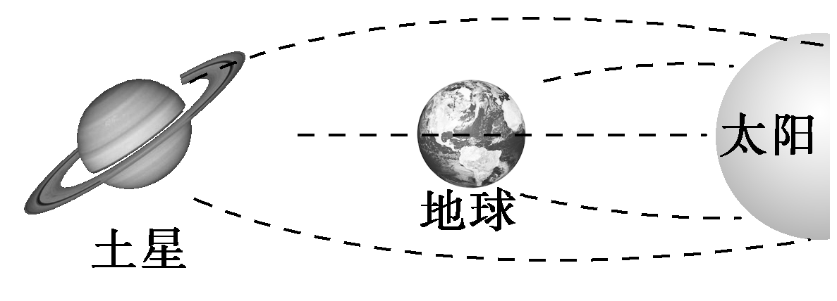
图7
A.土星质量
B.地球质量
C.土星公转周期
D.土星和地球绕太阳公转速度之比
【参考答案】CD
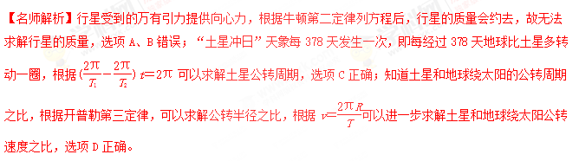
12.如图所示，a是地球赤道上的一点，t＝0时刻在a的正上空有b、c、d三颗轨道均位于赤道平面的地球卫星，这些卫星绕地球做匀速圆周运动的运行方向均与地球自转方向(顺时针方向)相同，其中c是地球同步卫星。设卫星b绕地球运行的周期为T，则在t＝T时刻这些卫星相对a的位置最接近实际的是( )
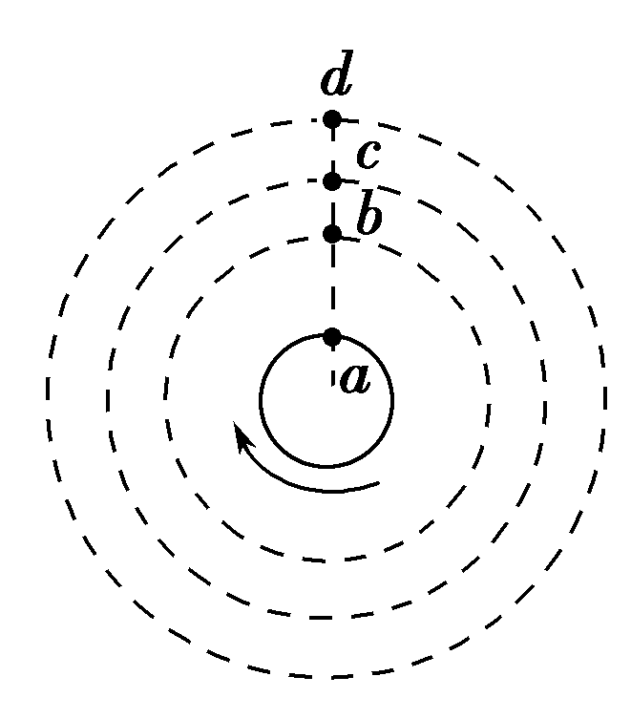
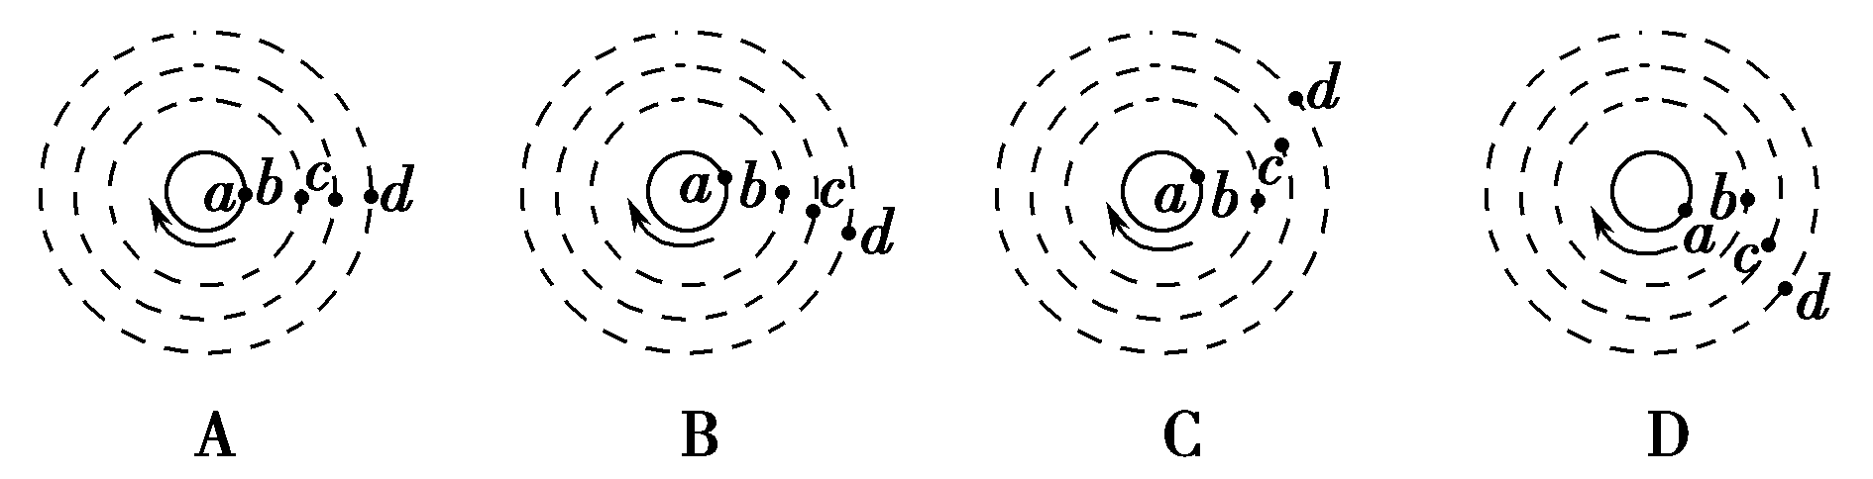
【参考答案】C
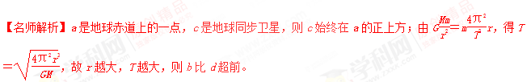
15.（贵州省贵阳市第一中学2016届高三第七次月考理科综合）如图8所示，A是地球的同步卫星，B是与A在同一平面内且离地高度为地球半径R的另一卫星，地球视为均匀球体且自转周期为T，地球表面的重力加速度为，O为地球的球心，则（ ）
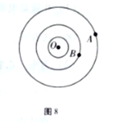
A、卫星B的运动速度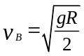
B、卫星B的周期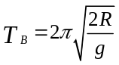
C、A的轨道半径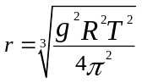
D、每经过时间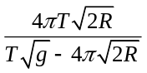A与B之间的距离再次最小
【参考答案】AD
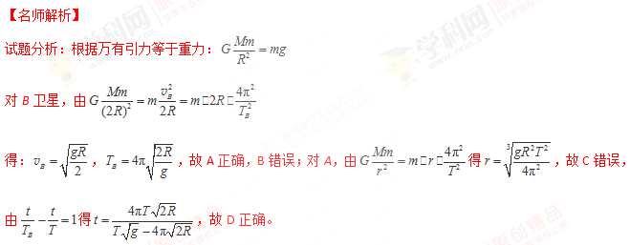
考点：人造卫星的加速度、周期和轨道的关系
【名师点睛】本题考查万有引力定律和圆周运动知识的综合应用能力．向心力的公式选取要根据题目提供的已知物理量或所求解的物理量选取应用。

